Apstiprinu:

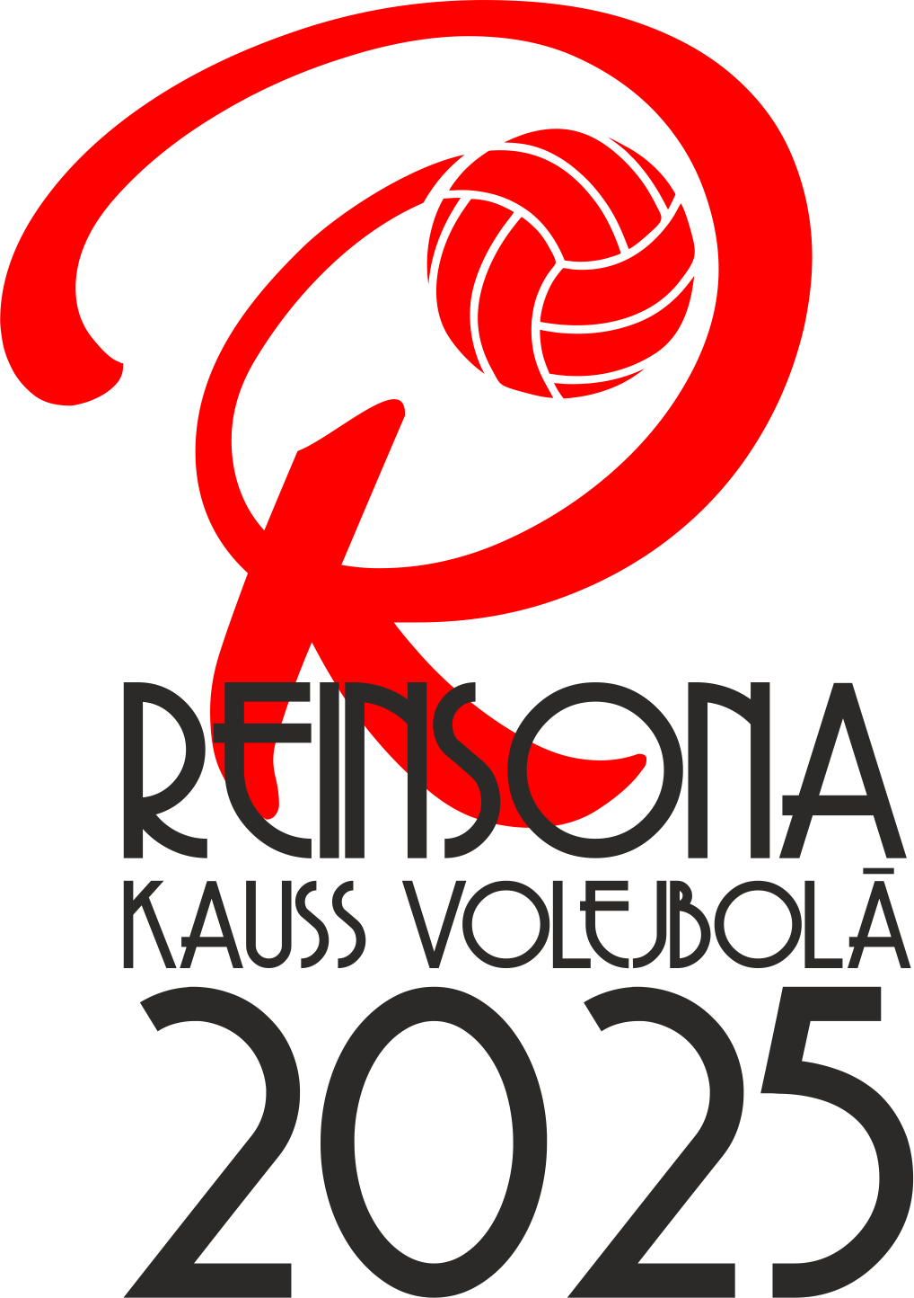

L.Krēmers

Gulbenes novada Sporta

pārvaldes vadītājs

2025.gada 17.februārī

## VIĻŅA REINSONA PIEMIŅAS KAUSS VOLEJBOLĀ 2025

### NOLIKUMS

1. **MĒRĶIS UN UZDEVUMI**
   1. Sekmēt volejbola attīstību un popularitāti Gulbenes novadā.
   2. Popularizēt veselīgu dzīvesveidu.
   3. Veicināt starptautisku sadraudzību ar Lietuvas un Igaunijas komandām.
2. **ORGANIZATORI**
   1. “Viļņa Reinsona piemiņas kauss volejbolā 2025” (turpmāk - “Kauss”) organizē Gulbenes novada Sporta pārvalde un nodrošina to norisi.
   2. Kausa galvenais tiesnesis Dace Anča (t. +371 29295359).
3. **VIETA UN LAIKS**
   1. Kauss notiek **2025.gada 12.aprīlī.**
   2. Kausa sākums pl. **10.00** Gulbenes sporta centrā, Gulbenes novada BJSS sporta zālē, Bērzu sporta zālē, Stāķu psk sporta zālē u.c.novada sporta zālēs.
   3. Vakariņas un balle no pl.**19.00 Gulbenes novada kultūras centrā**, O.Kalpaka iela 60, Gulbenē.
   4. Apbalvošana pl.**21.00.**
4. **DALĪBNIEKI**
   1. Komandas sastāvs līdz **8** dalībniekiem.
   2. Kauss norisinās sieviešu un vīriešu komandām divās vecuma grupās:

|  |  |  |  |
| --- | --- | --- | --- |
| **Grupa** | **Vecums** | **Piezīmes** | **Maksimālais komandu skaits grupā** |
| **Dāmas** | | | |
| **D open** | 2007.gadā dzimušas un vecākas sievietes | Gulbenes novada BJSS meiteņu komanda piedalās D open grupā | **12** |
| **D 50+** | 1975.gadā dzimušas un vecākas sievietes | Laukumā atļauts spēlēt **3** jaunākām dalībniecēm, bet ne jaunākām par **45** gadiem | **12** |
| **Kungi** | | | |
| **K open** | 2007.gadā dzimuši un vecāki vīrieši |  | **12** |
| **K 40+** | 1985.gadā dzimuši un vecāki vīrieši |  | **12** |

* 1. **Komandu skaits ir ierobežots. Maksimālais komandu skaits vienā grupā - 12 komandas.**

1. **PIETEIKUMI** 
   1. Komandu pieteikšanās līdz **5.aprīlim** vai līdz kamēr ir nokomplektētas grupas: t. +371 29295359 (Dace) vai e-pastā [dace.anca@gulbene.lv](mailto:dace.anca@gulbene.lv).
   2. Vārdiskais pieteikums (pielikumā) jāiesniedz sekretārei sacensību dienā līdz komandas pirmajai spēlei.
2. **DALĪBNIEKA VESELĪBAS ATBILSTĪBA UN PERSONAS DATU AIZSARDZĪBA**
   1. Par dalībnieku veselības atbilstību Kausā atbild pats dalībnieks.
   2. Piesakoties Kausam, dalībnieki apliecina, ka neiebilst sacensību laikā organizatoru uzņemto fotogrāfiju un videomateriālu izmantošanai sacensību publiskajos materiālos un portālos.
3. **SACENSĪBU KĀRTĪBA, IZSPĒLES SISTĒMA UN SACENSĪBU NOTEIKUMI**
   1. Kausa spēles notiek pēc FIVB oficiālajiem volejbola spēles noteikumiem.
   2. Tehniskie pārtraukumi netiek izmantoti.
   3. Izspēles sistēma atkarīga no pieteikto komandu skaita.
   4. Par katru uzvarētu setu komanda saņem 1 punktu.
   5. Vienādu punktu skaita gadījumā vietas nosaka:
      1. pēc savstarpējās spēles;
      2. ja trīs vai vairākām komandām ir vienāds punktu skaits, tad pēc savstarpējo setu attiecības;
      3. pēc savstarpējo spēļu setu (mazo) punktu attiecības;
      4. pēc visu spēļu uzvarēto un zaudēto setu attiecības;
      5. pēc visu spēļu uzvarēto un zaudēto setu (mazo) punktu attiecības.
4. **MEDICĪNISKAIS NODROŠINĀJUMS**
   1. Sacensību vietās organizatori nodrošina medikamentus pirmās medicīniskās palīdzības sniegšanai, tādejādi katra komanda nodrošina savu spēlētāju medicīnisko aprūpi.
   2. Nepieciešamības gadījumā tiek izsaukta neatliekamā medicīniskā palīdzība.
5. **FINANSIĀLIE NOSACĪJUMI**
   1. Dalības maksa Kausā komandai ir **120,00** **EUR**. Ja uz vakara/apbalvošanas pasākumu komanda ierodas vairāk par 8 sportistiem, tad par katru nākošo dalībnieku maksā papildus **15,00 EUR**.
   2. Dalības maksu iespējams veikt **gan iepriekš** pēc sekojošiem rekvizītiem: Gulbenes novada pašvaldība, Ābeļu 2, Gulbene, Gulbenes novads, LV 4401, reģ. nr. 90009116327, SEB Banka AS, kods: UNLALV2X, Konts:LV03UNLA0050014339919, **gan sacensību dienā**.
6. **TIESNEŠI**
   1. Sekretariātu nodrošina sacensību organizatori.
   2. Spēļu tiesnešus var nozīmēt galvenais tiesnesis no komandām, kuras piedalās turnīrā.
7. **APBALVOŠANA**
   1. 1.vietas ieguvējas komandas katrā vecuma grupā tiek apbalvotas ar kausu.
   2. 1.-3. vietas ieguvēji individuālie spēlētāji tiek apbalvoti ar medaļām.
   3. Katrā vecuma grupā tiek noteikts un apbalvots “MVP”.



**Pielikums**

**Komandas pieteikums**

|  |  |  |  |
| --- | --- | --- | --- |
|  | | **Viļņa Reinsona piemiņas kauss volejbolā 2025** | |
| **Komandas nosaukums: ________________________________** | |
| **Vecuma grupa: ________________________________________** | |
| Spēlētāja  nr. | Vārds, Uzvārds | Dzimšanas gads | **Spēlētāja paraksts**,  *kas apliecina, ka spēlētājs atbild par savu veselības stāvokli un par to, ka nav iebildumu pret personīgo datu, fotogrāfiju un video publicēšanu interneta vietnēs, sociālajos tīklos* |
|  |  |  |  |
|  |  |  |  |
|  |  |  |  |
|  |  |  |  |
|  |  |  |  |
|  |  |  |  |
|  |  |  |  |
|  |  |  |  |

Komandas pārstāvis:___________________________ /

12.04.2025.